BAB III

METODOLOGI PENELITIAN
Metodologi penelitian merupakan cara ilmiah untuk mendapatkan data yang akan digunakan untuk keperluan penelitian. Metode penelitian mencakup aspek-aspek sebagai berikut :
- Tempat dan Waktu Penelitian
Tempat : SMA/K Sederajat di Kota Malang, Kota Banjarmasin dan sekitarnya.
Waktu : Tujuh Bulan (Desember 2019– Juli 2020)
- Bahan dan Alat
Hardware :
- Laptop
- Printer
Software :
- Aplikasi SPSS
- Google Form

- Pengumpulan Data
- Studi Literatur
Pengumpulan data dan informasi yang dilakukan dengan cara mencari bahan melalui internet.
- Observasi
Pengumpulan data yang dilakukan dengan cara survei ke tempat penelitian yang dituju.
- Kuisioner
Metode kuisioner ini dilakukan melalui penyebaran kuisioner secara online menggunakan Google form, yang terdiri dari siswa yang menggunakan dompet elektronik (e-wallet) menguji coba aplikasi ke objek penelitian.

- Objek dan Subyek Penelitian
- Objek Penelitian
Objek Penelitian merupakan sesuatu yang menjadi perhatian dalam suatu penelitian, untuk mendapatkan jawaban maupun solusi dari permasalahan yang terjadi (Sugiyono, 2015). Objek penelitian dalam penelitian ini adalah e-wallet Go-Pay, OVO dan DANA.
Uang elektronik berbasis server atau dibeberapa literatur disebut e-wallet atau software based product. E-wallet sudah mulai banyak digunakan untuk pembayaran transportasi umum atau pembayar di minimarket. Menurut survei iPrice dalam 7 kuartal terakhir sejak 2017 pengguna e-wallet di Google Play dan iOS dapat dilihat pada gambar berikut :

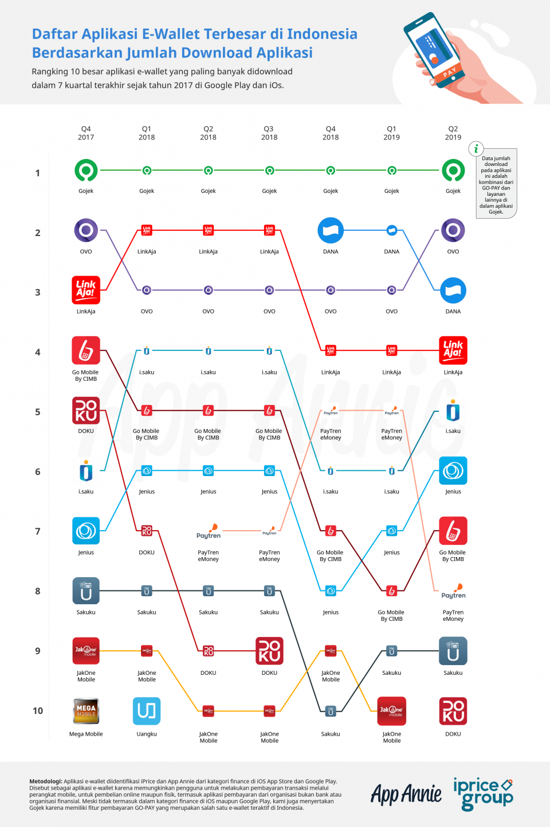
Gambar 5. Hasil Survei iPrice Group
Pada Februari 2019, Go-Pay berhasil menyentuh angka transaksi sebesar USD 6.3 miliar dengan total 70% didapatkan dari transaksi Go-Jek menggunakan Go-Pay sebagai metode pembayaran. Berdasarkan data Riset iPrice Group, DANA memiliki pengguna aktif bulanan yang relatif stabil sejak Q4 2018 hingga Q2 2019. Dana berhasil naik satu peringkat di kuartal 2 2019 menggantikan LinkAja di posisi ketiga. Berbeda dengan jumlah download aplikasi, DANA turun satu peringkat ke posisi 3 digantikan oleh OVO pada Q2 2019. OVO aplikasi e-wallet milik Lippo Group berhasil menduduki peringkat kedua berdasarkan jumlah download aplikasi di Q2 2019. OVO bisa digunakan sebagai metode pembayaran untuk transaksi offline di Matahari Department Store and Lippo Mall. Untuk transportasi, OVO merupakan metode pembayaran di Grab Indonesia, melebarkan kerjasama OVO juga menggandeng e-commerce unicorn Indonesia, Tokopedia dengan OVO Cash (Devita, 2019).
- Subjek Penelitian
Subjek penelitian merupakan suatu hal, benda, atau orang dimana data untuk variabel penelitian diperoleh. Subjek penelitian dalam penelitian ini adalah siswa SMA/K sederajat pengguna e-wallet yang ada di kota Malang, kota Banjarmasin dan sekitarnya.

- Penentuan Populasi dan Sampel
Populasi dalam penelitian ini adalah seluruh pengguna e-wallet yang ada di kota Malang, kota Banjarmasin dan sekitarnya. Sedangkan sampel dalam penelitian ini diambil menggunakan teknik purposive sampling, dimana purposive sampling menurut (Sugiyono, 2015) adalah teknik penentuan sampel dengan pertimbangan tertentu. Adapun kriteria yang menjadi pertimbangan dalam menentukan sampel adalah responden merupakan masyarakat di kota Malang, kota Banjarmasin dan sekitarnya dengan rentang usia 16-20 tahun dan pernah melakukan transaksi minimal 1 bulan di e-wallet Go-Pay,OVO atau DANA. Pada penelitian ini diketahui populasi siswa SMA/K di Kota Malang dan Banjarmasin berdasarkan hasil yang diperoleh dari Dinas Pendidikan (Badan Pusat Statistik Kota Banjarmasin, 2019) (Badan Pusat Statistik Kota Malang, 2018) total berjumlah 24.938. Untuk menentukan jumlah sampel digunakan rumus slovin, sebelumnya ditetapkan bahwa margin of error adalah 10% atau 0,1.
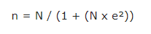
Dimana :
n : sampel
N : populasi
E : error (kesalahan pengambilan sampel)
Maka, total sampel dari penjumlahan rumus slovin adalah 99,6 atau dibulatkan menjadi 100 responden. Pada penelitian ini terdapat 150 responden.
- Skala Pengukuran
Setelah peneliti telah merumuskan konsep dan variabel penelitiannya, untuk memdapatkan teori dan hipotesis yang dapat diuji dengan sebaik-baiknya maka peneliti perlu menyusun pengukuran yang tepat. Pengukuran penting untuk suatu penelitian karena hanya dengan pengukuran itulah peneliti dapat menghubungkan konsep-konsepnya yang asbtrak dengan realitas. Melalui pengukuran peneliti berusaha merepresentasikan fenomena yang diacu oleh konsep yang dipakainya(Studi et al., 2019).
Skala yang digunakan dalam penelitian ini adalah skala Likert. Skala Likert digunakan untuk mengukur sikap, pendapat dan persepsi seseorang atau sekelompok orang terhadap suatu kejadian atau keadaan sosial, dimana variabel yang diukur dijabarkan menjadi indikator variabel kemudian indikator tersebut dijadikan sebagai titik tolak untuk menyusun item-item (butir-butir) pernyataan. Skala Likert digunakan dalam penelitian ini karena data yang digunakan adalah data interval. Skala Likert dalam penelitian ini menggunakan lima kategori, untuk keperluan analisis kuantitatif maka jawaban dari responden dapat diberi skor seperti yang ditunjukkan pada Tabel 1 berikut.
Tabel 1. Skala Pengukuran Likert
No. | Pilihan Jawaban | Skor
1. | Sangat Tidak Setuju | 1
2. | Tidak Setuju | 2
3. | Netral | 3
4. | Setuju | 4
5. | Sangat Setuju | 5

    - Prosedur Penelitian

Prosedur penelitian ini ada 5 tahapan yaitu :
  - Studi Literatur
Sebelum melakukan penelitian dilakukan terlebih dahulu mengenai studi pustaka. Studi pustaka bertujuan untuk mencari referensi tentang teori-teori TAM. Studi pustaka dicari dari beberapa buku referensi dan beberapa jurnal penelitian sebelumnya. Setelah melakukan studi pustaka, dilanjutkan dengan studi lapang. Studi lapangan untuk mengetahui bagaimana situasi atau kondisi sebenarnya dari objek penelitian. Pengumpulan tahap awal dengan cara wawancara dan berdiskusi langsung dengan responden dari SMA/K sederajat.

Karakteristik Responden
Karakteristik yang terdapat pada penelitian ini dijelaskan sebagai berikut:
1. Responden penelitian ini dilakukan pada wanita dan pria di rentan usia 16-20 tahun.
2. Responden penelitian ini ditujukan kepada pengguna e-wallet DANA, Go-Pay dan OVO dan telah melakukan transaksi aplikasi tersebut minimal 1 bulan.
3. Responden penelitian ini telah melakukan transaksi dan menggunakan minimal dengan 1 aplikasi e-wallet OVO, Go-Pay atau DANA.
Permasalahan ini nantinya diuji dengan menggunakan teori Technology Acceptance Model. Konstruk Technology Acceptance Model yang akan digunakan dalam penelitian ini adalah :
1. Hubungan percieved usefulness terhadap perceived behaviour intention.
2. Hubungan perceived easy to use terhadap behaviour intention.
3. Hubungan attitude toward using terhadap behaviour intention.
  - Perancangan dan Instrumen Penelitian
Pengumpulan data sampel menggunakan instrumen penelitian yang didapat dari jurnal-jurnal penelitian terdahulu. Instrumen penelitian kemudian diolah kembali agar sesuai dengan penggunaan variabel, indikator dan item yang digunakan pada penelitian ini. Selanjutnya, tahap pembuatan kuesioner, diawali dengan pembuatan kerangka kuesioner yang didalamnya terdapat indikator dari masing-masing variabel dan pernyataannya, dimana indikator dari variabel tersebut didapat dari penelitian-penelitian sebelumnya yang relevan dengan penelitian ini. Dalam tahap ini juga dilakukan uji instrumen yang dilakukan dengan melakukan uji validitas dan uji reabilitas. Pada uji validitas instrumen penelitian ini dilakukan dengan 120 orang responden SMA/K sederajat. Data responden pada uji validitas dan uji reabilitas ini tidak akan digunakan kembali untuk proses penelitian dan pengumpulan data selanjutnya. Instrumen penelitian berupa kuisioner pada Google Form yang dapat diakses di https://forms.gle/jhMzxq2WuQ8AQbkW9.
  - Penyebaran dan Pengumpulan Data
Proses pencarian data menggunakan kuesioner kepada responden penelitian. Penyebaran kuesioner yang sudah disusun pada tahap sebelumnya akan disebarkan secara online melalui media sosial.

  - Analisis dan Uji Hipotesa
Data yang sudah diperoleh kemudian dihitung dan diolah menggunakan SPSS. Kemudian hasil dari pengolahan analisa dan selanjutnya disimpulkan berdasarkan hipotesis yang ada. Hipotesis penelitian Untuk menggambarkan secara lebih jelas hipotesis dalam penelitian ini dapat dilihat pada Gambar 6.
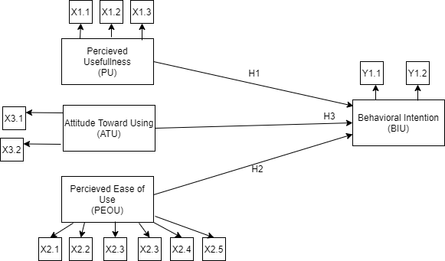
Gambar 6. Model Hipotesis Penelitian
Berdasarkan kajian teoritis maka hipotesis yang akan diuji dalam penelitian ini sebagai berikut :
H1. Persepsi kemudahan penggunaan memiliki pengaruh terhadap minat penggunaan.
H2. Persepsi kemudahan penggunaan digunakan memiliki pengaruh terhadap minat penggunaan.
H3. Persepsi sikap penggunaan memiliki pengaruh terhadap minat penggunaan.

  - Hasil, Kesimpulan dan Penyusunan Rekomendasi
Pada tahap ini, berdasarkan hasil dari analisis data akan ditarik sebuah kesimpulan penelitian, apakah hipotesis awal diterima atau ditolak, serta dilakukan penyusunan rekomendasi bagi penyedia electronic wallet sesuai dari hasil penelitian yang ada.
- Definisi Operasional Variabel
Definisi operasional pada masing-masing variabel dibuat untuk membatasi permasalahan dalam penelitian ini. Definisi operasional digunakan untuk merumuskan secara singkat dan jelas sehingga tidak menimbulkan perbedaan penafsiran. Definisi operasional masing-masing variabel dalam penelitian ini adalah sebagai berikut :
Tabel 2. definisi variable operasional
Variabel | Indikator | Item
Persepsi Kegunaan (Perceived usefulness) | Peningkatan performa kinerja | Saya merasa E-Wallet membuat pembayaran yang diselesaikan lebih banyak.  Saya merasa proses pembayaran yang diselesaikan sesuai dan tepat.  Saya merasa tidak menghabiskan waktu.
Persepsi Kegunaan (Perceived usefulness) | Peningkatan efektifitas kinerja | Saya merasa tidak menghabiskan banyak biaya.  Saya merasa hanya membutuhkan waktu singkat untuk menyelesaikan pembayaran.  Saya merasa tidak perlu mengulangi proses yang sudah pernah dilakukan.
Persepsi kemudahan penggunaan (perceived Easy of Use) | E-Wallet mudah untuk dipelajari | Saya merasa fitur yang ada pada E-Wallet tidak asing saat pertama kali mencoba.  Saya merasa mudah mempelajari fitur-fiturnya.
Persepsi kemudahan penggunaan (perceived Easy of Use) | Mudah untuk digunakan | Saya merasa ada kemudahan untuk mendapatkan informasi yang diinginkan.  Saya merasa mudah untuk digunakan dimana saja.
 | Mudah beradaptasi | Saya merasa hanya perlu waktu singkat untuk memahami sistem informasi/aplikasi.  Saya langsung bisa mengunakan pada percobaan pertama.  Saya memahami fungsi dari semua fitur.
 | Peningkatan performa kinerja | Saya merasa menggunakan E-Wallet membuat pembayaran yang diselesaikan lebih mudah dan singkat.  Saya merasa pembayaran yang diselesaikan sesuai dan tepat.  Saya merasa tidak membutuhkan waktu lama dalam proses transaksi.
 | Peningkatan efektifitas kinerja | Saya merasa hanya membutuhkan waktu singkat untuk menyelesaikan pembayaran.  Saya merasa tidak perlu mengulangi proses yang sudah pernah dilakukan.  Saya merasa nilai rupiah yang sudah digunakan otomatis berkurang atau bertambah apabila telah melakukan transaksi.
 | Menyederhanakan proses kinerja | Saya merasa fitur dalam E-Wallet lebih ringkas.  Saya merasa ada pengolahan data langsung secara otomatis.  Saya merasa semua data sudah tersedia online atau pada email.
Sikap penggunaan (Attitude Toward Using) | Kenyamanan berinteraksi | Saya merasa ada kemudahan dalam melakukan aktifitas dengan E-Wallet. .  Saya merasa nyaman dengan tampilan dan fitur E-Wallet.
Sikap penggunaan (Attitude Toward Using) | Senang menggunakan | Saya merasa itur –fitur dan tampilan visual menarik  Saya merasa akses mudah dan bisa diakses dari berbagai perangkat.
 | Frekuensi dan durasi waktu pengguna terhadap aplikasi e-wallet | Setiap ada pembayaran saya selalu menggunakan e-wallet.  Saya merasa penggunaan E-Wallet tidak hanya belanja online.  Saya merasa transaksi pembayaran selesai dalam waktu singkat.
Minat perilaku menggunakan(behavior intention to use) | Keinginan setelah menggunakan | Saya berencana selalu menggunakan pada semua aktifitas.  Saya menggunakannya dalam menyelesaikan pekerjaan.  Saya akan terus menggunakan di masa mendatang.
Kondisi nyata penggunaan (Actual System Use) | Penggunaan aplikasi pada aktifitas | Saya akan selalu menggunakan e-wallet dalam setiap aktifitas.

- Uji Validasi
Uji validitas adalah tahap untuk menguji keakuratan atau ketelitian dari suatu alat ukur dalam mengukur apa yang diukur, sesuai dengan yang sudah dituliskan pada bab sebelumnya Suatu pernyataan dalam kuesioner dinyatakan valid apabila R hitung > R tabel, sedangkan apabila R hitung < R tabel, maka pernyataan tersebut dinyatakan tidak valid. Dari perhitungan nilai R tabel dengan tingkat signifikansi 0,05 dan jumlah sampel sebanyak 120 didapatkan R tabel sebesar 0,1786. Berikut merupakan hasil uji validitas yang dilakukan pada 120 responden yang memenuhi kriteria pengambilan sampel dalam penelitian ini dan sudah mengisi kuesioner.
Berikut ini merupakan hasil dari uji validasi masing-masing indikator:
Tabel 3. Hasil Uji Validasi
Variabel | Indikator | Pernyataan | Rhitung(xy) | R_{Tabel} | Keterangan
Persepsi Kemanfaatan (Perceived of Usefullness) | Peningkatan efektifitas kinerja | Saya merasa e-wallet memberikan manfaat dalam aktifitas saya | 0,596 | 0,1786 | VALID
Persepsi Kemanfaatan (Perceived of Usefullness) | Peningkatan efektifitas kinerja | Saya merasa e-wallet membuat pekerjaan lebih efektif | 0,724 | 0,1786 | VALID
Persepsi Kemanfaatan (Perceived of Usefullness) | Peningkatan performa | Saya merasa dengan e-wallet pekerjaan lebih efesien | 0,773 | 0,1786 | VALID
Persepsi kemudahan penggunaan (perceived Easy of Use) | Mudah dipelajari | Saya merasa menggunakan e-wallet memberikan pengalaman baru | 0,526 | 0,1786 | VALID
Persepsi kemudahan penggunaan (perceived Easy of Use) | Mudah dipelajari | Saya merasa menggunakan e-wallet memudahkan transaksi online | 0,364 | 0,1786 | VALID
 | Mudah untuk digunakan | Saya merasa mudah mengoperasikan fitur-fiturnya | 0,851 | 0,1786 | VALID
 |  | Saya merasa dapat dengan mudah belajar mengoperasikan | 0,526 | 0,1786 | VALID
 | Mudah beradaptasi | Saya merasa akses penggunaan dapat dimana saja | 0,471 | 0,1786
Sikap penggunaan (Attitude Toward Using) | Senang menggunakan | Saya merasa perlu terdapat panduan penggunaan | 0,807 | 0,1786 | VALID
Sikap penggunaan (Attitude Toward Using) | Kenyamanan | Saya merasa mudah memahami karena memiliki kemampuan IT mendatang. | 0,677 | 0,1786 | VALID
Perilaku Keinginan untuk menggunakan (Behavioral Intenton to Use) (Y) | Keinginan setelah menggunakan teknologi | Saya menggunakan karena keinginan sendiri | 0,732 | 0,1786 | VALID
 |  | - Saya berkeinginan terus menggunakan di masa mendatang. | 0,793 | - 0,1786 | - VALID

Dari Tabel 3, terlihat bahwa item pernyataan yang terdapat dalam kuisioner penelitian telah valid sesuai dengan kriteria uji validitas lebih besar dari
0,1786.
- Uji Reliabilitas
Uji reliabilitas yang digunakan dengan Alpha Cronbach. Apabila alpha lebih kecil dari 0,6 maka dinyatakan tidak reliabel dan sebaliknya jika alpha lebih besar 0,6 maka dinyatakan reliabel. Uji reabilitas dilakukan pada 120 sample yang sudah mengisi kuisioner dan hasilnya sebagai berikut.
Tabel 4. Hasil Uji Reabilitas
Reliability Statistics
Cronbach's Alpha | Cronbach's Alpha Based on Standardized Items | N of Items
,601 | ,764 | 12

Dari tabel 4 dapat terlihat bahwa koefisien reabilitas seluruh variabel, indikator dan item adalah 0,764 , terbukti lebih besar dari 0,6. Oleh karena itu, keseluruhan item pernyataan yang terdapat dalam kuisioner penelitian telah realiabel sesuai dengan uji realibilitas.

- Ilustrasi Model
Ilustrasi model penelitian digunakan untuk mendapatkan suatu gambaran
yang lebih konkrit model dari penelitian, maka diberikan visualisasi model yang terdapat pada gambar 7 berikut.

Gambar 7. Ilustrasi Model Penelitian

Pada model ini menjelaskan lebih detail tentang indikator-indikator dari setiap variabel yang ada pada kerangka konsep pada bab 2. Dari setiap indikator-indikator yang ada akan menghasilkan item dari masing-masing indikator yang nantinya dijadikan kuisioner dan dibagikan sebagai instrumen penelitian.

